**一**、在这门课学习过程中，我认为我的难点就是脑子转的慢，有时候可能会跟不上老师的步伐，然后对于那些函数，有时候跟着您做完一遍后就忘了，必须当天回去再复习一遍才有点印象，比如隔了好几天，今天再做老师布置的作业，还是得看着老师上课讲的课件完成作业。总之，我就是记忆力太差了。

二、优势1：R用起来非常的便捷，它可以通过编码来完成，操作简洁。优势2：R用起来很省时，因为是编码，所以老些个数据重复操作会很简单。

三、操作题

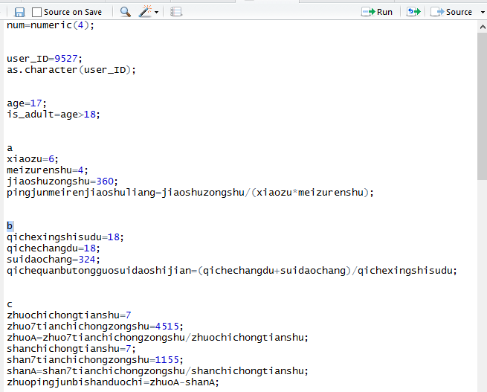

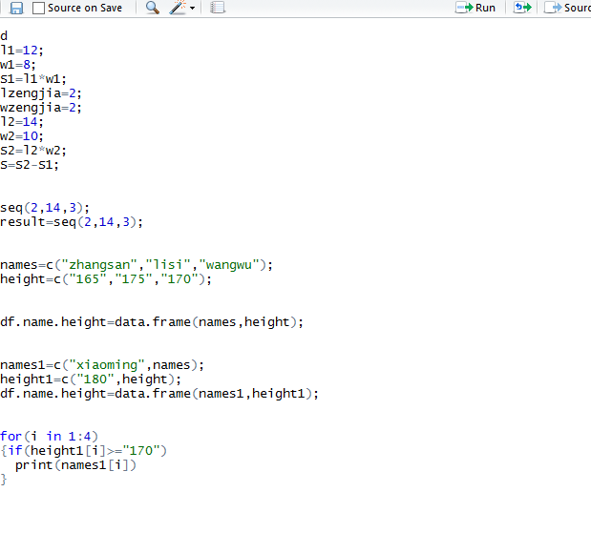

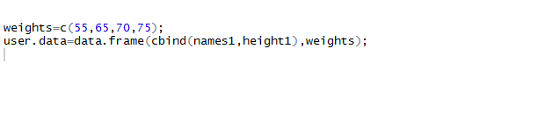

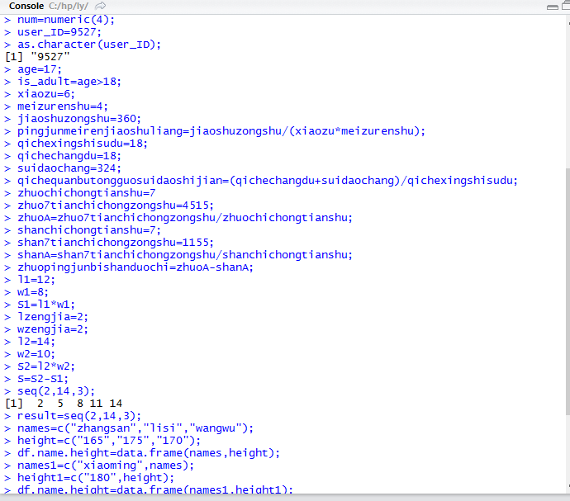

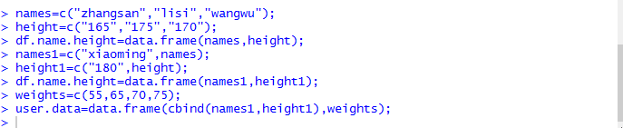

Values:

1、



2、



3、



4、

a、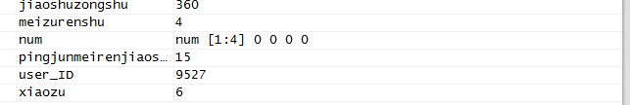

b

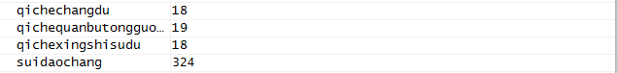

c

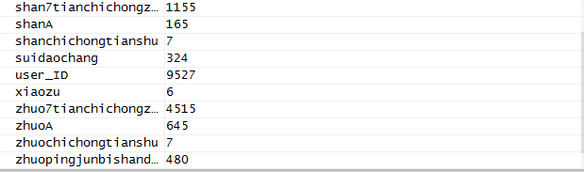

d







5、



6、



7、

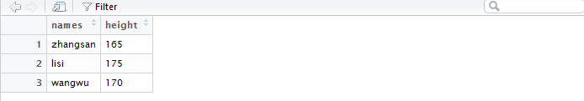

8、

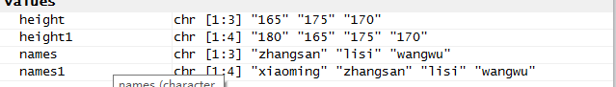

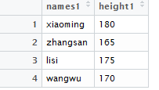

9、



10、

